**关联及DDT数据驱动性能测试:**

**+ **关联**：**

+ 前面接口的**动态数据**信息，提取出来，作为后面接口的传入参数

+ 当接口，使用cookie来管理信息时，请使用cookie管理器，而且，**第一次使用时，不要去修改任何cookie管理器信息**。

+ 只要使用到登录接口，以及登录之后才能使用的接口，就添加cookie管理器。不管你的项目是否使用cookie。

+ 使用默认的cookie管理器，先不要去配置如何信息。

+

**+ ## DDT数据驱动性能测试 (一)**

+ 性能测试，因为要使用多用户并发，请求的时间也要几分钟到几十分钟，所以总请求量，可能会很大。

+ 准备测试数据

+ 测试数据文件

+ 最典型的应用： 使用一批测试账号登录

+ 把一批测试账号，放在一个**纯文本文件**中管理。

+ 文本文件：txt，csv，json，xml，yml，dat(lr中管理数据文件)

**+ csv数据文件设置：**

+ 支持的文件： 文本文件， 不局限于 txt\csv

+ 配置元件

+ **注意事项**：

+ 1、文件名称：可以是txt、csv等文本文件，都可以，但是，**我们推荐使用txt，能不用csv，就不用csv**。

+ 获取速度 txt相对要快

+ 编码：txt文件，默认编码，utf8； csv文件，默认编码，不是utf8

+ 因为csv文件，默认不是utf8格式，使用，在文件中包含中文时，使用其中的数据，会出现中文乱码。

+ 如果工作中，看到jmeter读取csv文件内容，乱码。

+ 原因：csv的编码不是utf8，而csv数据文件设置中，选择了utf8，导致编码不一致。

+ **解决**：把csv文件，用记事本打开，选择编码为utf8保存

+ 默认使用的是绝对路径，当路径出错时，会导致整个线程组，都不执行。

+ 解决？

+ 相对路径：

+ 相对点： 默认是jmeter的bin文件夹，也可以是jmeter脚本的保存路径。

+ 写法：（推荐）./ 开头 根上相对路径 -----这种写法可以支持跨平台

+ 用csv来准备数据，能用csv数据文件设置时，**坚决不用** ${__CSVRead(,)}函数。

**+ 全:csv数据文件设置 DDT数据驱动性能测试(一)**

+ 到今天，基本脚本如何写

+ 1、文件名：

+ 绝对路径

+ 相对路径 ====推荐 ./ 开头 相对地址默认 jmeter的bin

+ 也可以以脚本保存的路径作为 **相对起始点**

+ 建议，大家把 jmx 与 数据文件 放在同一个路径下

+ 如果csv文件路径出错， 导致 单前整个线程组，不会运行

+ 文件，尽可能使用txt格式，能不用csv的，就不用

+ 使用csv文件，要特别注意：编码

+ 2、变量名称： 可以写多个，多个之间用“，” 固定使用逗号

+ 3、是否允许带引号： **一对英文双引号**

+ 4、 遇到文件结束符再次循环

+ true： 运行次数超过总数量行数时，会从头开始取值

+ False：运行次数超过总数量行数时，还会继续运行，但是取不到值

+ 管理**取值**的情况

+ 5、 遇到文件结束符停止线程

+ 管理**运行状态**

+ 使用csv数据文件设置，默认配置的情况下，

+ 当多用并发时，、

+ 第1th，第一次取值，取第1行，

+ 第2th，第一次取值，取第2行

+ 第3th，第一次取值，取第3行

DDT数据驱动性能测试(二)

DDT数据驱动性能测试(三)

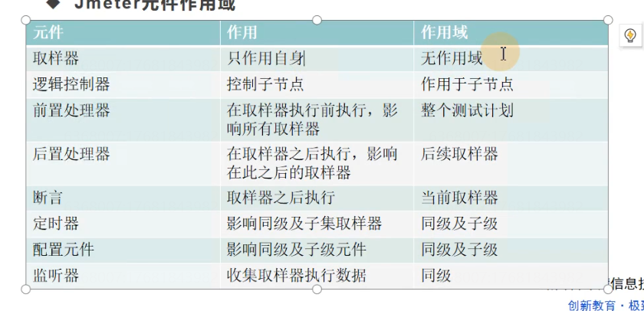

**配置元件是最高级别,最先执行,但是同级别的配置元件是从上到下执行**

**配置元件-->前置处理器-->定时器-->取样器-->后置处理器--->断言--->监听器**

